学信网学历查询流程

第一步：登录学信网https://www.chsi.com.cn/
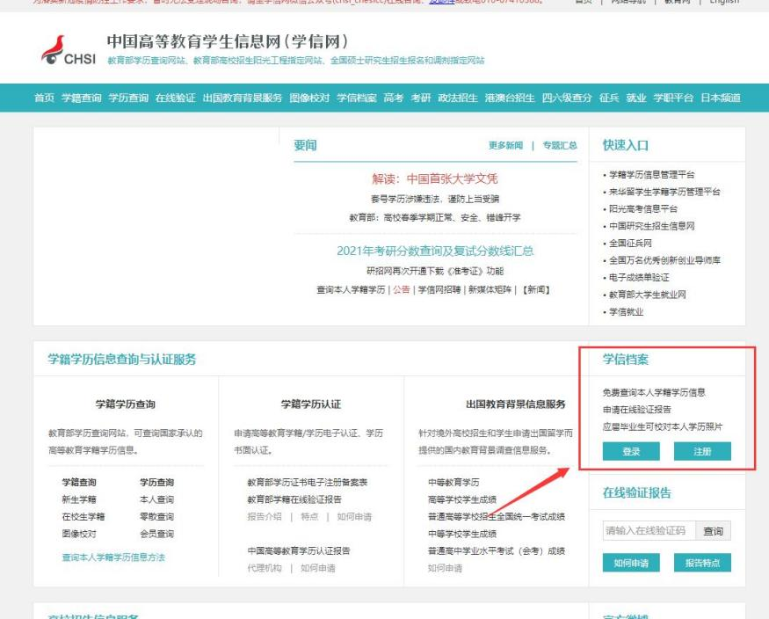

第二步：有账号的点击左边直接登录，无账号的点击右边用身份证号码或手机号进行注册（注册时长约2分钟）

第三步：进入后点击高等教育信息，“学历”
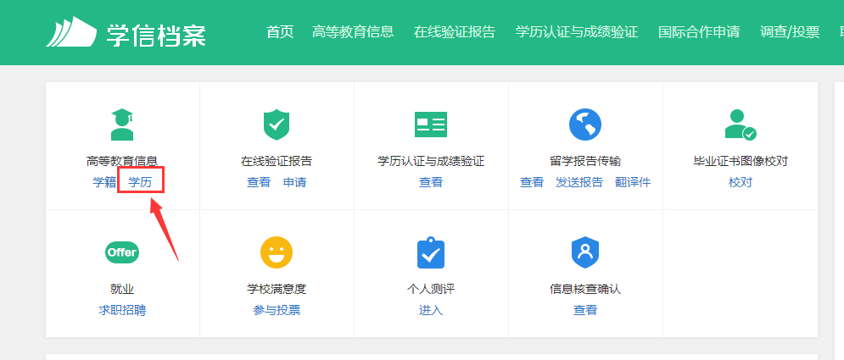

第四步：本人身份核验，输入“国家开放大学”
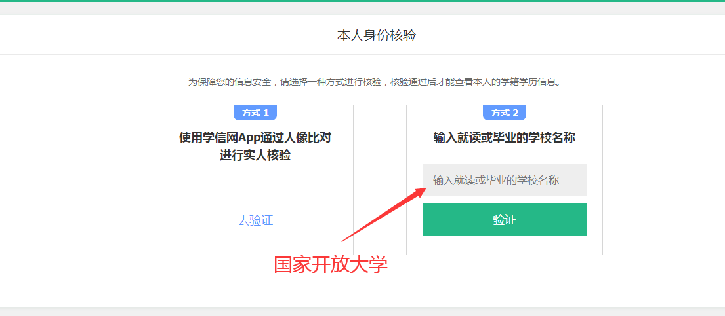
第五步：可以查询到自己的学历了，如果发现异常信息，请及时跟辅导员联系。
